青年志愿者协会开展志愿活动

2018年3月5日下午3:30，我们经济学院志愿者在学校图书馆开展经济学院学雷锋系列活动。此次活动在毕玉乐副部长的带领下顺利进行。
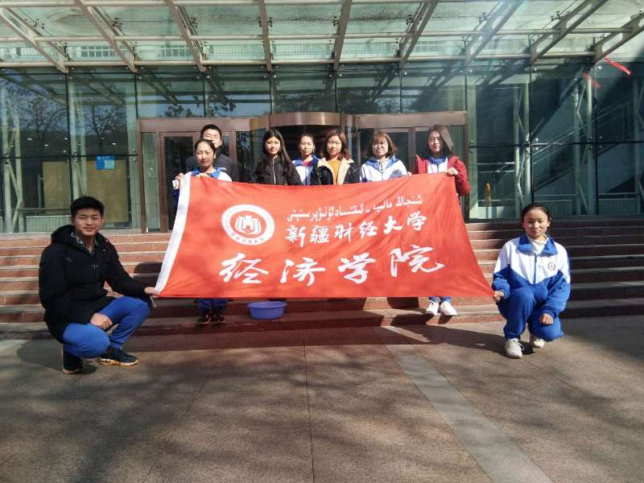
三月是雷锋月，为了以实际行动践行雷锋精神，大家都积极参与了志愿活动，我们在学校图书馆帮老师们整理书籍并打扫了图书馆的卫生，以此表达自己向雷锋精神致敬的具体行为。在这次活动中，大家都收获很多，在整理书籍的同时，知道了学习的重要性，图书馆是个非常神圣的地方，可以在浩瀚的书海中遨游，更是体会到了雷锋精神的真正意义，学会了用实际行动来表示自己作为一名志愿者的心。
